1.а.1
- взять чайник
- открыть его крышку
- поместить над раковиной
- перевернуть чайник дном вверх
- дождаться выливания воды
- перевернуть
- подвести чайник открытым отверстием под водопроводный кран
- открыть вентиль воды
- проверить что вода идет
- если вода не идет – чайник закрыть и убрать
- подождать наполнения чайника до отметки МАХ
- закрыть воду
- закрыть крышку чайника
- поставить чайник дном на конфорку плиты
- зажечь плиту
- ждать закипания чайника
- снять чайник с плиты
- поставить его на термостойкую подложку
- потушить плиту

1.а.2
- положить на стол разделочную доску
- положить на доску нож
- открыть холодильник
- достать хлеб
- достать колбасу
- положить хлеб на доску
- положить колбасу на доску
- закрыть холодильник
- взять нож
- взять хлеб
- отрезать плоский кусок хлеба вдоль торца толщиной 1 см
- отложить хлеб
- взять колбасу
- отрезать плоский кусок колбасы вдоль торца толщиной 0,5 см
- открыть холодильник
- положить в холодильник колбасу
- взять хлеб
- положить хлеб в холодильник
- закрыть холодильник
- помыть нож
- убрать нож
- положить кусок колбасы плоской стороной на плоскую сторону куска хлеба совместив геометрические центры вписанных окружностей
- переложить бутерброд на стол
- убрать крошки с доски
- помыть доску
- убрать доску
- взять бутерброд

1.а.3
- надеть белье
- надеть носки
- надеть футболку
- надеть джинсы
- надеть кроссовки
- если на улице температура ниже 20 градусов и выше 6 – надеть легкую куртку
- если на улице <=6 и >3 градусов – надеть демисезонную куртку
- если на улице <=3 градусов – надеть шарф, зимнюю куртку и шапку, в карман положить перчатки
- если на улице или в прогнозе погоды дождь – взять зонт

1.б.1
найти наибольший общий делитель для чисел
18 и 30:
18<30
30-18=12
18>12
18-12=6
12>6
12-6=6
6=6
Наибольший общий делитель чисел 18 и 30 это 6

найти наибольший общий делитель для чисел
48 и 28:

48>28
48-28=20
28>20
28-20=8
20>8
20-8=12
8<12
12-8=4
8>4
8-4=4
4=4
Наибольший общий делитель чисел 48 и 28 это 4

1.б.2
Выписываем ряд 2, 3, 4, 5, 6, 7, 8, 9, 10, 11, 12, 13, 14, 15, 16, 17, 18, 19, 20, 21, 22, 23, 24, 25, 26, 27, 28, 29, 30
Приравниваем j = 2
Вычеркиваем числа кратные j от 2*j и до конца списка. Получаем 2, 3, IV, 5, 6, 7, 8, 9, 10, 11, 12, 13, 14, 15, 16, 17, 18, 19, 20, 21, 22, 23, 24, 25, 26, 27, 28, 29, 30 (причина написания четверки римской цифрой в шрифте – ее вычеркивание сливается с горизонтальной чертой. Для примера – вот перечеркнутая четверка – 4. А менять шрифт в середине текста - моветон)
Приравниваем j = 3
Вычеркиваем числа кратные j от 2*j и до конца списка. Получаем 2, 3, IV, 5, 6, 7, 8, 9, 10, 11, 12, 13, 14, 15, 16, 17, 18, 19, 20, 21, 22, 23, 24, 25, 26, 27, 28, 29, 30
Приравниваем j = 5
Вычеркиваем числа кратные j от 2*j и до конца списка. Получаем 2, 3, IV, 5, 6, 7, 8, 9, 10, 11, 12, 13, 14, 15, 16, 17, 18, 19, 20, 21, 22, 23, 24, 25, 26, 27, 28, 29, 30
Приравниваем j = 7
Вычеркиваем числа кратные j от 2*j и до конца списка. Получаем 2, 3, IV, 5, 6, 7, 8, 9, 10, 11, 12, 13, 14, 15, 16, 17, 18, 19, 20, 21, 22, 23, 24, 25, 26, 27, 28, 29, 30
Приравниваем j = 11
Вычеркиваем числа кратные j от 2*j и до конца списка. Получаем 2, 3, IV, 5, 6, 7, 8, 9, 10, 11, 12, 13, 14, 15, 16, 17, 18, 19, 20, 21, 22, 23, 24, 25, 26, 27, 28, 29, 30
Приравниваем j = 13
Вычеркиваем числа кратные j от 2*j и до конца списка. Получаем 2, 3, IV, 5, 6, 7, 8, 9, 10, 11, 12, 13, 14, 15, 16, 17, 18, 19, 20, 21, 22, 23, 24, 25, 26, 27, 28, 29, 30
По алгоритму Эрастофена надо теперь взять 17, потом 19, 23 и 29, но мы можем оптимизировать алгоритм проводя цикл только до N % 2 значения j, где N – максимальное число в ряду. Поэтому на этом этапе мы выписываем все не вычеркнутые значения:
2, 3, 54, 7, 11 , 13, 17, 19, 23, 29 – это все простые числа в диапазоне от 2 до 30 включительно
Конец алгоритма

1.в.1
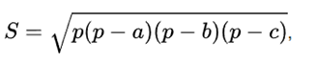
- установить флаг flag = true
- начинаем цикл выполняющийся пока флаг flag истина
- запросить у пользователя три числа обозначающих длины сторон треугольника и присвоить их в переменные a, b, c
- если введенные значения валидны (их три, это числа и они больше нуля)
- если (a+b)=c или (a+c)=b или (b+c)=a
- сообщить пользователю, что это не треугольник, а отрезок
- иначе присвоить флагу flag значение false
- иначе сообщить пользователю «Чушь какая-то. Вводи заново»
- после выхода из цикла рассчитываем полупериметр p:
- складываем a, b и c
- делим полученную сумму на два
- полученный результат записываем в переменную p
- рассчитываем площадь во временной переменной tmp
- присваиваем tmp значение p
- присваиваем переменной tmp значение ее самой умноженной на (p-a)
- присваиваем переменной tmp значение ее самой умноженной на (p-b)
- присваиваем переменной tmp значение ее самой умноженной на (p-c)
- присваиваем переменной tmp значение корня квадратного из нее самой
- сообщаем пользователю что площадь заданного треугольника равна tmp

1.в.2
- раскроем скобки слева от знака равенства - получаем 4х-16-3х-3=12
- приведем подобные слагаемые – получаем х-19=12
- перенесем константу вправо через знак равенства – получаем х=12+19
- посчитаем арифметическое выражение справа от знака равенства – получаем х=31
- сообщаем ответ х=31
2.а
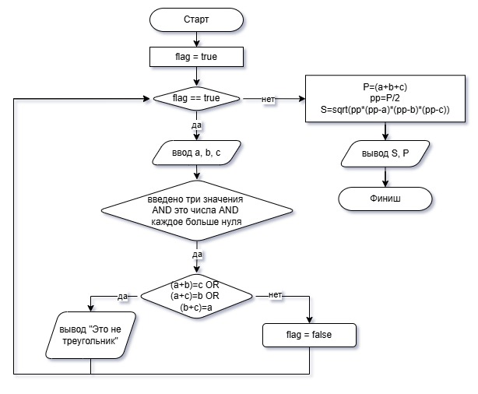

2.б
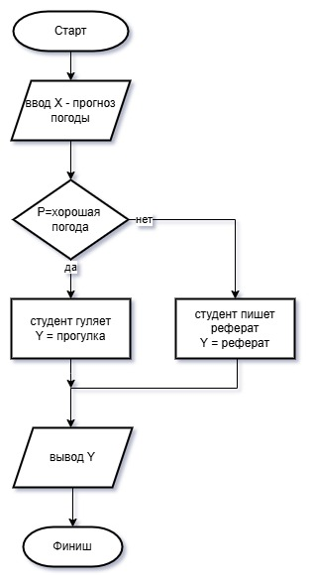

2.в
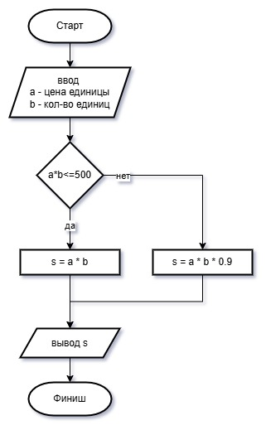

2.г
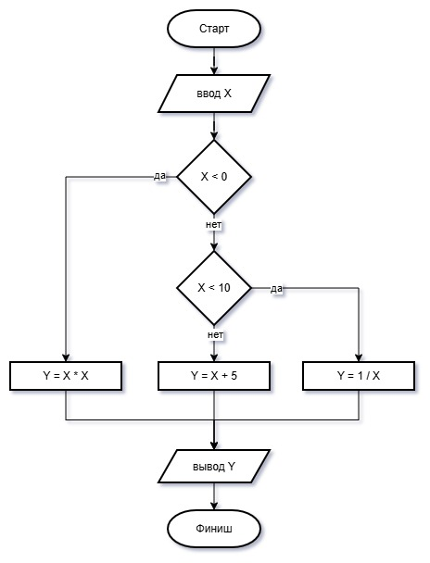

3. Visual Studio Code